Автоматизация. Краткое руководство

Вкладка автоматизации содержит в себе 4 вкладки: процедуры, расписания, глобальные переменные и звуки

1. Процедуры

Процедура - это объект, который может содержать в себе набор функций, переменные (переменные процедуры или локальные переменные), аргументы, а также условия запуска. Новую процедуру можно добавить на вкладке «Процедуры», нажатием на кнопку плюс в панели инструментов, либо с помощью комбинации клавиш Ctrl-N.

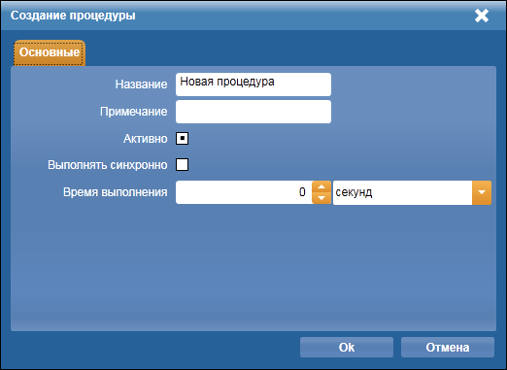

Сразу после этого появится окно со свойствами процедуры. Строка, которая указывается в названии, в дальнейшем будет отображаться в списке процедур. Будет правильно, если название подобрано таким образом, что оно отображает назначение процедуры. В примечание можно указать некоторый пояснительный текст, особенности процедуры. Примечание будет скрыто в общем списке и доступно, только в окне свойств. Опция «Активно» определяет, будет ли выполняться данная процедура. Если отключена данная опция, то явный и неявный вызов этой процедуры будет отклонен. Если включена опция «Выполнять синхронно», это будет значить, что все последующие процедуры будут ждать выполнения этой процедуры, прежде чем запуститься. В противном случае, эта процедура будет выполняться в собственном потоке. Время выполнения задает максимальное время, которое выполняется данная процедура. Таким образом, если процедура не успела выполниться за отведенный ей промежуток времени, то она завершается принудительно. По умолчанию это свойство установлено в ноль, что означает, что на процедуру не действует ограничения времени. После нажатия кнопки «Ок», в списке процедур появляется новая процедура с набором всех заданных свойств.

* 1. Переменные и аргументы

Переменная – это именованная сущность, которая имеет две основные характеристики. Это тип переменной и её значение. Переменная может иметь несколько основных типов: целое, логическое, строка, дата и время, объектная ссылка либо перечисление. Также, если переменная имеет тип объектная ссылка либо перечисление, то она должна иметь дополнительный (пояснительный тип). Если это объектная ссылка, то пояснительными типами в данном случае будут – «ГК-устройство», «ГК-зона» и т.д. Если основной тип – «Перечисление», то дополнительным типами будут – «Состояния», «Тип устройства» и т.д. В зависимости от типа переменной, переменная может принимать определенные значения, соответствующие её типу.

Аргумент – это такая же переменная. Но в отличие от обычной переменной значение аргумента должно быть передано из вызывающей процедуры, либо расписания (в зависимости от типа запуска процедуры – из другой процедуры или из расписания). Если процедура запускается вручную или по событию, то в ней будут использоваться значения аргументов, заданные по умолчанию.

Есть ещё один вид переменных – это глобальные переменные. Глобальные переменные ничем не отличаются от локальных переменных, за исключением области видимости. Глобальные переменные имеют доступ на чтение и запись из всех процедур.

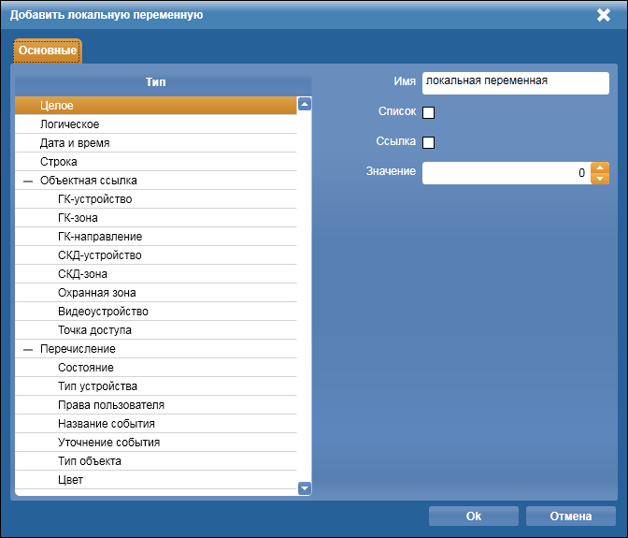

Переменная обязательно должно иметь не пустое имя. Также как и для процедуры, переменную стоит назвать таким образом, чтобы название соответствовало её назначению. Любой переменной можно задать значение по умолчанию, другими словами – начальное значение. Для объектной ссылки значение может быть пустым. Тогда в поле значения будет написано – «Нажмите для выбора объекта».

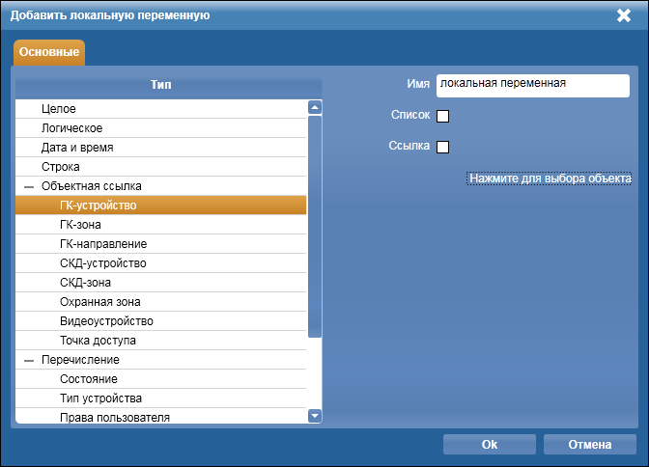

Если значение переменной содержит объект, то это значение можно «обнулить», нажатием в область выбора элемента, расположенную слева от названия объекта, обозначенную в виде круга. После, того как выделение снято, нужно нажать кнопку «Ок» для сохранения значения.

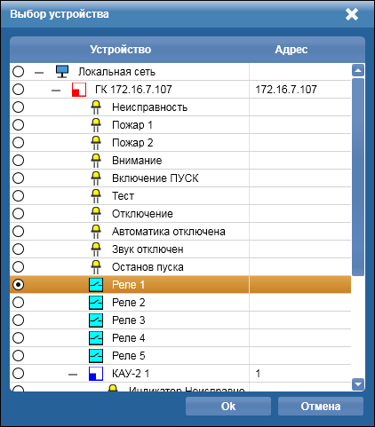

Помимо типа, имени и значения, переменная имеет дополнительные опции. Переменная может быть списком. В таком случае появляется новый элемент управления – добавление значения в список.

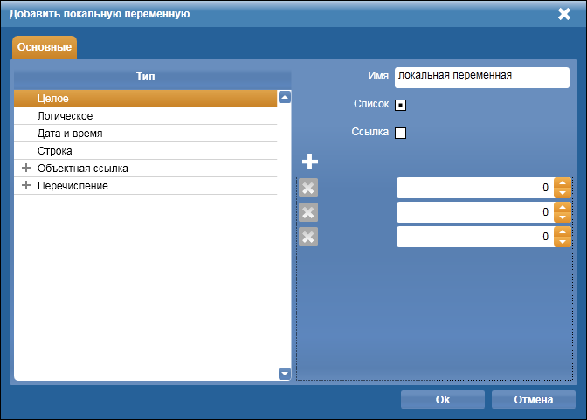

При нажатии на него добавляется новый элемент, которому можно задать значение в соответствии с типом переменной. Если тип переменной объектная ссылка, то сначала появится окно с выбором объекта. Слева от каждого элемента расположен значок «крестик». При нажатии на него произойдет удаление элемента из списка.

Ещё одной опцией переменной, является опция «Ссылка». Если данная опция включена, это будет означать следующее: если переменная передана в другую процедуру в качестве аргумента, то передастся не значение переменной, а ссылка на переменной. Это будет означать, что любые изменение с переданной переменной в вызываемой процедуре, вернутся в вызывающую процедуру.

1.2 Функции (шаги) процедуры

Набор функций (шаг процедуры или шаг) процедуры – это список функций, выполняемых последовательно при вызове процедуры, т.е. в том порядке, в котором они указаны сверху вниз. Шаг процедуры можно добавить из списка, нажатием на кнопку плюс в правой половине экрана. После этого появится список всех возможных функций.

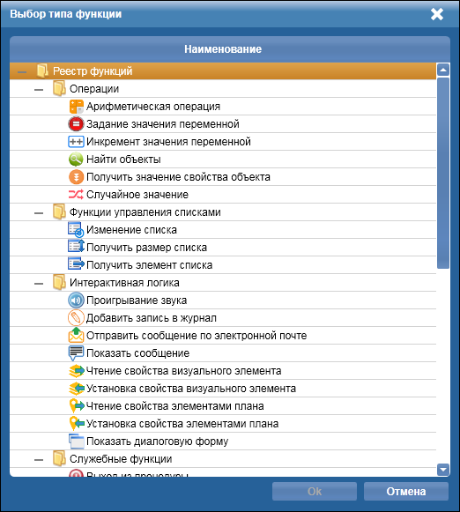

Все шаги разделены по группам, для упрощения поиска. Рассмотрим каждую функцию, что она делает.

Почти каждый шаг процедуры содержит аргументы. Аргумент функции, в отличие от аргумента процедуры нельзя удалить или добавить новый. У каждой функции свой набор аргументов. Аргументы могут быть заданы с помощью локальных или глобальных переменных, а также с помощью явных значений. В некоторых шагах аргументы не могут принимать явного значения. В качестве примера рассмотрим шаг «Арифметическая операция»

* 1. Группа «Операции»

1.2.1 Арифметическая операция

Шаг «Арифметическая операция» представляет набор операций, применимых к двум значениям. Результат операций записывается в результирующую переменную. Значения могут быть заданы, как явно, так и получены из локальных либо глобальных переменных.